CHIESA DI SANTA MARIA DEL PIANO ubicata a SASSOFERRATO

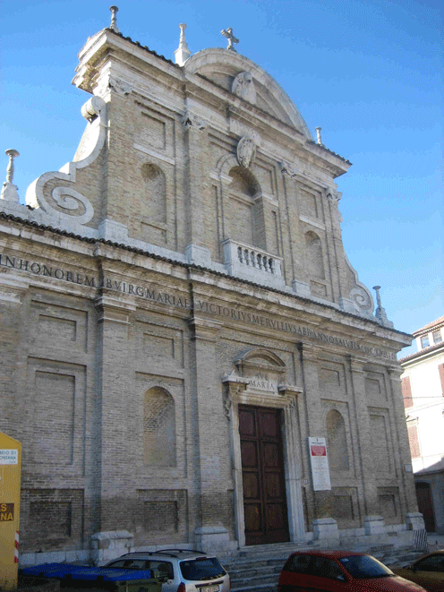
La Chiesa di S.Maria del Piano (o Santa Maria del Ponte del Piano, così denominata perché si trova nelle vicinanze del ponte che sovrasta il fiume Sentino) si trova nella parte bassa del Comune di Sassoferrato, alle porte del centro storico.

La sua costruzione risale al XIV secolo. Particolarmente cara agli abitanti del luogo, la Chiesa ospita, nel corso dell’anno, numerose manifestazioni religiose, tra cui la festa patronale dedicata a Sant’Ugo, oggetto di particolare venerazione nella comunità locale.

Ad una sola navata, fu ampliata nei secoli successivi ed arricchita di dipinti ad opera del Ramazzani, Agabiti, Guerrieri, Rossi e Gubbiotti. In una cappella vi è dipinta “La Madonna della Bella” di stile bizantino. La facciata, di stile barocco (Foto 1,2), fu costruita da Vittorio Merolli (1618).

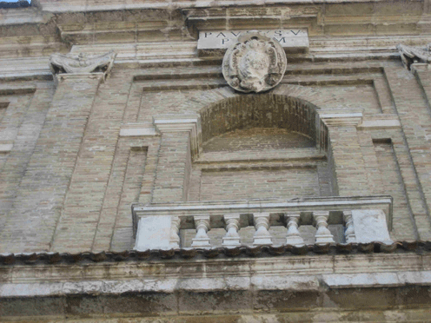
Foto 1 - facciata

Da sempre destinata a fini di culto, la Chiesa è stata di recente chiusa a in conseguenza degli eventi sismici del 26.9.1997, interventi localizzati principalmente sulle volte del presbiterio, la torre campanaria e le cappelle laterali sinistre. Lo stanziamento complessivo, erogato dalla Regione Marche per gli interventi di recupero ammonta a € 274.975,64.

Nel mese di novembre 2008 sono stati altresì completati anche gli interventi di consolidamento degli apparati decorativi sopra la volta del presbiterio (Foto 3), per i quali il Ministero dell’Interno, su progetto della Soprintendenza BB.AA. di Ancona, ha stanziato la somma di € 55.000,00 quale intervento di somma urgenza.
Foto 2 – particolare della facciata
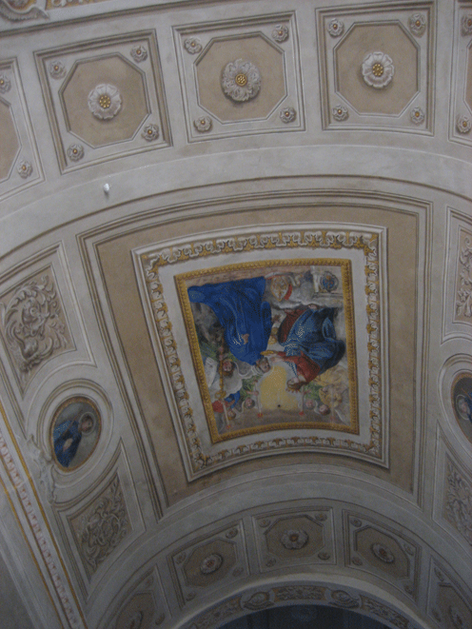
La chiesa è officiata dai Monaci Silvestrini di Fabriano con i quali la Prefettura di Ancona ha sottoscritto l’atto di concessione in uso in data 24 maggio 2005.

Tra le opere più significative conservate nell’edificio sacro, si segnalano i tre stupendi dipinti di G.F.GUERRIERI, “IL Miracolo della Rosa” (FOTO 4), “IL Miracolo della Canna” (FOTO 5) e la “Madonna della Cintola” (FOTO 6).
Attribuiti al Guerrieri sono anche gli affreschi sulle volte della 5a cappella destra (FOTO 7– particolare).
Degni di menzione sono inoltre la “Madonna del Soccorso” (FOTO 8) e la “Madonna con Gesù Bambino” (FOTO 9)
Foto 3 - particolare apparati decorativi sopra l'altare

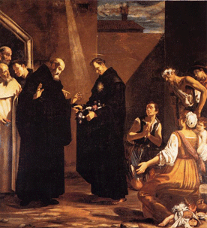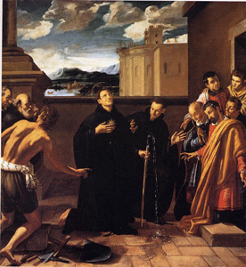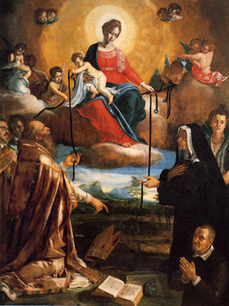
Foto 4 - il miracolo della rosa del Guerrieri
Foto 5 - il miracolo della canna del Guerrieri
Foto 6 - Madonna della cintola del Guerrieri

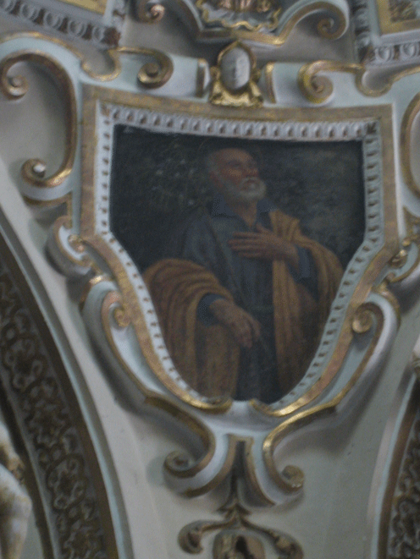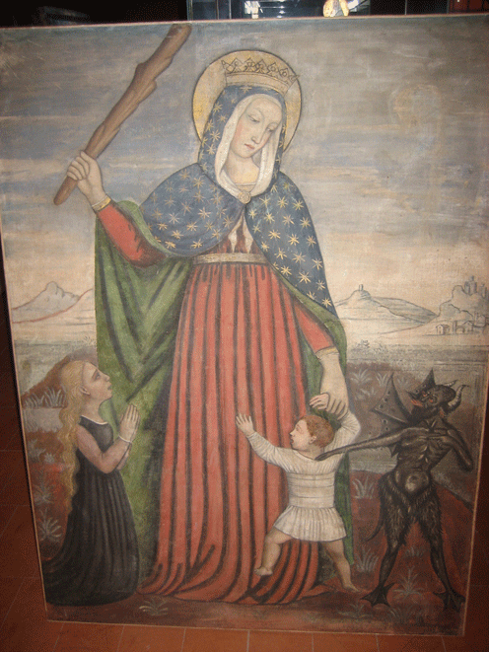
Foto 7 - affreschi cappella del Crocifisso
Foto 8 - Madonna del Soccorso

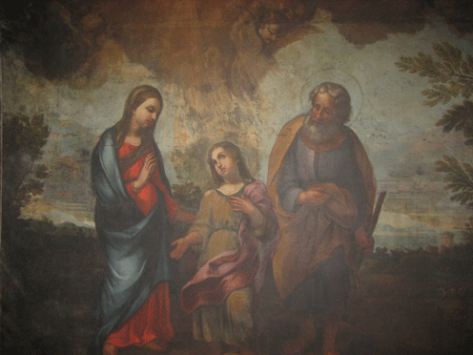
Foto 9 - Madonna con Gesù Bambino e S. Giuseppe

